8 класс.
Тема «Элементы алгебры логики».

Цель урока: познакомиться с определение основных логических операций.

Ход работы.

- Введите фамилию и имя всех, кто выполняет эту работу, в рамку.

- Прочитайте условие задачи.
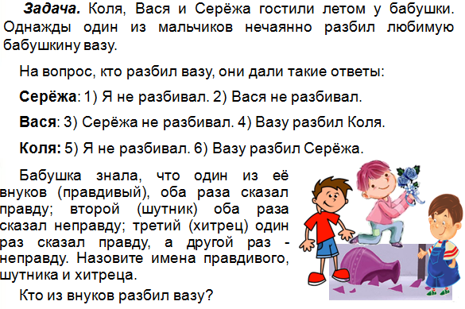
- Для решения подобных (и многих других) задач нам необходимо познакомиться с новым разделом информатики - Алгебра логики. Запишем основные понятия этого раздела.
Высказывание
Алгебра логики
Логическая переменная
Простое высказывание
Сложное высказывание

- Разбираемся с простыми высказываниями. Определите истинность следующих высказываний:
Высказывание | Значение
Мурманск – город на берегу Кольского залива
Лицей №2 находится на проспекте Кольском
Можно войти в класс?
Откройте Microsoft Word.
- Мы рассмотрим три основных логических операции.
Введём обозначения логических переменных:
М = Мурманск – город на берегу Кольского залива.
С = Мурманск – город за Северным полярным кругом.
Соединим эти высказывания в одно (используя союз и):

- Мы выполнили с Вами логическое умножение или операцию конъюнкция.

Х | У | Х И У,

- Введём обозначения логических переменных:
И = У нас сегодня урок информатики.
А = У нас сегодня урок английского.
Соединим эти высказывания в одно (используя союз или):

- Мы выполнили с Вами логическое сложение или операцию дизъюнкция.

Х | У | Х ИЛИ У,
- Введём обозначения логической переменной:
У = Все школьники любят учиться.
Построим отрицание к этому высказыванию (используя частицу не)

- Мы выполнили с Вами логическое отрицание или операцию инверсия.

У | НЕ У,
- Вернёмся к нашей задаче из п. 2.
Введём обозначения:
C= Вазу разбил Серёжа
В = Вазу разбил Вася
К = Вазу разбил Коля
 |  |  | Серёжа |  | Вася |  | Коля
С | В | К
Ответ:

- Решите самостоятельно следующую задачу.
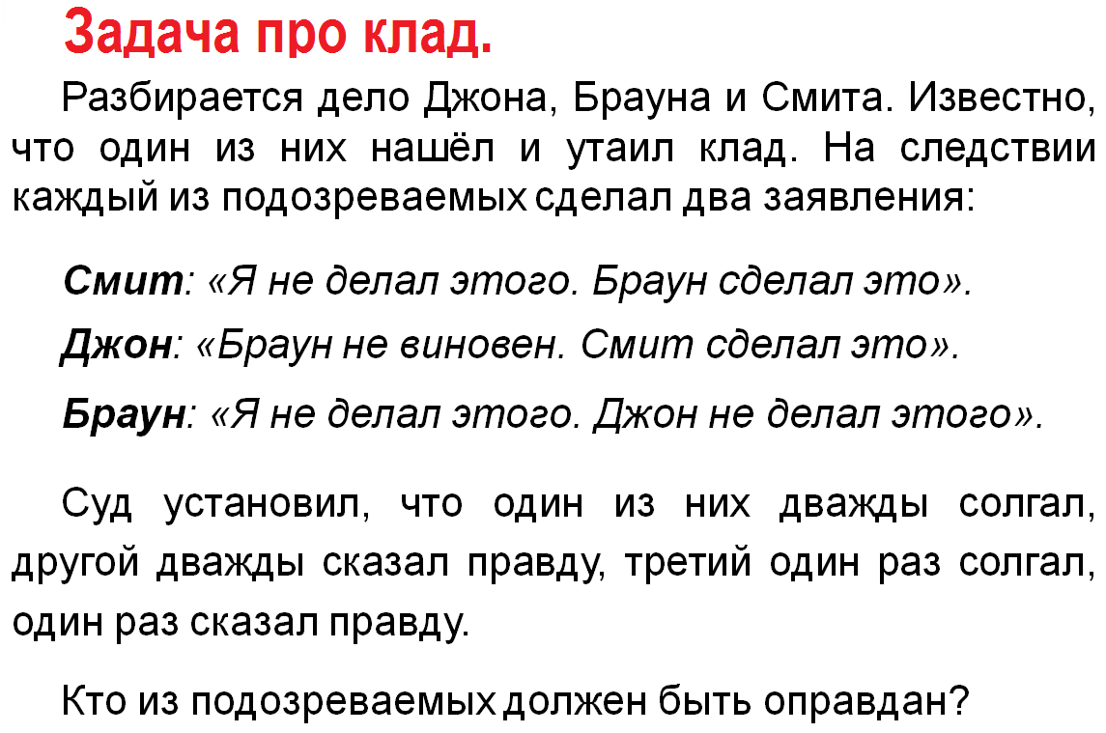

- Сохраните свою работу в своей папке. Прикрепите её на доску в столбец своей группы.

